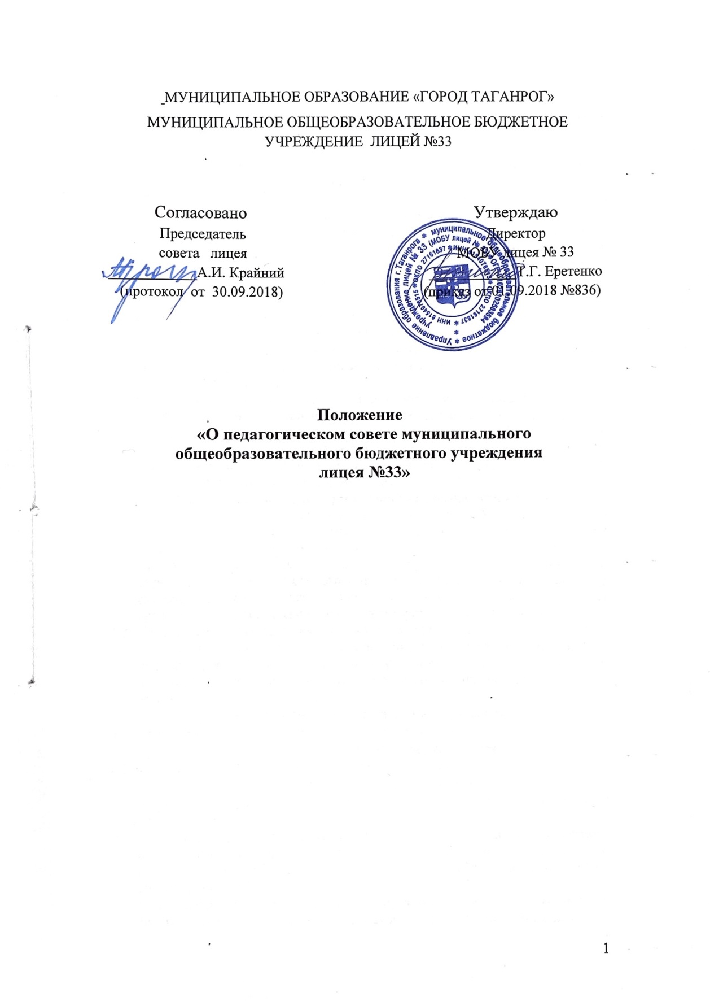
1. Общие положения
  - Настоящее положение «О педагогическом совете муниципального общеобразовательного бюджетного учреждения лицея №33» разработано в соответствии с пунктом 4 статьи 26 Федерального закона от 29 декабря 2012 г. № 273-ФЗ «Об образовании в Российской Федерации», пунктом 5.5. раздела 5. Устава МОБУ лицея №33.
  - Положение «О педагогическом совете муниципального общеобразовательного бюджетного учреждения лицея № 33» (далее - Положение) является локальным нормативным актом МОБУ лицея № 33 (далее - Лицея), регулирующим структуру, порядок формирования, срок полномочий, компетенции, порядок принятия решений, порядок выступления от имени Лицея педагогического совета.
  - Педагогический совет создается в целях осуществления общего руководства образовательной деятельностью Лицея. Педагогический совет руководствуется в своей деятельности федеральным законодательством и законодательством Ростовской области, другими нормативными правовыми актами об образовании, Уставом Лицея, Положением о педагогическом совете.
  - Основной задачей является коллегиальное решение важных вопросов образовательной деятельности по образовательным программам начального общего, основного общего, среднего общего образования и по дополнительным общеобразовательным программам.
  - Положением о педагогическом совете Лицея, принимается советом Лицея и утверждается директором Лицея.
- Структура, порядок формирования педагогического совета
  - Структура, порядок формирования педагогического совета: членами педагогического совета являются штатные педагогические работники Лицея, состоящие в трудовых отношениях с Лицеем (в том числе работающие по совместительству), директор Лицея, заместители директора Лицея. Председателем педагогического совета является директор Лицея. Секретарь педагогического совета, который ведет протоколы заседаний, назначается директором Лицея на учебный год.
  - На заседаниях педагогического совета могут присутствовать без права участия в голосовании работники Лицея, не являющиеся членами педагогического совета, обучающиеся, родители (законные представители) обучающихся при наличии согласия большинства членов педагогического совета.
- Срок полномочий педагогического совета
3.1. Срок полномочий педагогического совета: бессрочно
4. Компетенции педагогического совета
4.1. К компетенции педагогического совета относится:
- участие в определении стратегических целей, направлений и приоритетов развития Лицея, принятие программы развития Лицея (по согласованию с учредителем);
- участие в разработке, рассмотрении и принятии концепций, программ, планов, отчетов и др., по наиболее актуальным вопросам деятельности Лицея: образовательных программ, учебных планов, планов работы Лицея, календарного учебного графика и др.
- организация и осуществление образовательной деятельности в соответствии с настоящим Уставом, полученной лицензией на осуществление образовательной деятельности и свидетельством о государственной аккредитации образовательной деятельности;
- установление сроков, форм, периодичности и порядка проведения внутренней оценки качества образования (текущего контроля успеваемости) и промежуточной аттестации;
- рассмотрение и формирование предложений по совершенствованию образовательной деятельности в Лицее;
- обсуждение вопросов, касающихся содержания образования, связанных с анализом деятельности Лицея, оценкой уровня и качества учебных достижений обучающихся, состояния учебной, воспитательной, методической и инновационной работы; принятие решения по итогам обсуждения;
- определение направлений взаимодействия Лицея с научно-исследовательскими институтами, центрами, высшими учебными заведениями, добровольными обществами, отделениями творческих союзов, другими государственными и общественными организациями;
- содействие деятельности методических объединений, творческих групп педагогических работников;
- обсуждение и выбор учебных программ дисциплин, курсов (модулей), перечня учебников, учебных пособий, учебно-методических комплектов, педагогических систем, образовательных, педагогических технологий, методик обучения;
- решение вопросов обобщения, распространения и внедрения инновационной педагогической практики;
- участие в разработке и рассмотрении изменений и дополнений в действующие локальные нормативные акты Лицея, участие в разработке и рассмотрении вновь принимаемых локальных нормативных актах Лицея, затрагивающих права и законные интересы педагогических работников Лицея;
- принятие мотивированного мнения по вопросам управления Лицея и при принятии Лицеем локальных нормативных актов, затрагивающих права и законные интересы педагогических работников Лицея;
- участие в формировании предложений о распределении стимулирующей части фонда оплаты труда педагогическим работникам;
- принятие мотивированного мнения по форме дальнейшего обучения несовершеннолетних обучающихся, не освоивших на уровнях начального общего, основного общего и среднего общего образования в полном объеме образовательную программу учебного года и не ликвидировавших в установленные сроки академическую задолженность;
- решения о допуске обучающихся к государственной итоговой аттестации, о переводе обучающихся в следующий класс;
- обсуждение, в случае необходимости, успеваемости и поведения отдельных несовершеннолетних обучающихся в присутствии их родителей (законных представителей);
- принятие решения о выдаче соответствующих документов об образовании и награждении обучающихся;
- принятие решения о применении мер педагогического и дисциплинарного воздействия к обучающимся в порядке, определенном Федеральным законом № 273-ФЗ от 29.12.2012 «Об образовании в Российской Федерации» и настоящим Уставом;
- решение вопроса об исключении обучающихся, достигших возраста 15 лет, из Лицея по основаниям, предусмотренным настоящим Уставом;
- рассмотрение иных вопросов деятельности Лицея, вынесенных на рассмотрение педагогического совета директором Лицея и (или) Советом Лицея;
- иные функции, определяемые целями, задачами и содержанием уставной деятельности Лицея.
5. Порядок принятия решений педагогического совета
5.1. Заседания педагогического совета проводятся не реже четырех раз в течение учебного года.
5.2. Педагогический совет собирается на очередное заседание председателем педагогического совета. Внеочередные заседания педагогического совета проводятся по требованию председателя педагогического совета, совета Лицея или более половины членов педагогического совета.
5.3. Заседания педагогического совета правомочны, если на них присутствует не менее половины его состава. Педагогический совет принимает решения открытым голосованием. Решение педагогического совета считается принятым, если за него подано простое большинство голосов присутствующих членов педагогического совета. Председатель педагогического совета при равенстве голосов имеет право решающего голоса.
5.4. Решения педагогического совета оформляются протоколом, который подписывается председателем и секретарем педагогического совета. О решениях, принятых педагогическим советом, информируются все участники образовательных отношений Лицея в части, их касающейся.
5.5. Решение, принятое в пределах компетенции педагогического совета и не противоречащее законодательству Российской Федерации, является обязательным и утверждается приказом директора Лицея.
6. Порядок выступления педагогического совета от имени Лицея
6.1. Педагогический совет не вправе выступать от имени Лицея.
7. Документация педагогического совета
7.1. Лицей ведет книгу регистрации протоколов педагогического совета. В книге регистрации протоколов фиксируется повестка дня педагогического совета. Книга регистрации протоколов педагогического совета нумеруется постранично, прошнуровывается, скрепляется подписью директора и печатью МОБУ лицея № 33. В Книге регистрации записи ведутся в письменном виде, подписываются председателем и секретарем совета.
7.2. Нумерация протоколов ведется от начала учебного года.
7.3. Отдельно на печатной основе фиксируется ход обсуждения вопросов, выносимых на заседание педагогического совета, предложения и замечания членов педсовета, решения педагогического совета. Печатные листы после педсовета скрепляются простым способом, подписываются председателем и секретарем педагогического совета.
7.4. Книга регистрации протоколов педагогического совета МОБУ лицея №33 хранится в делах Лицея на период аккредитации и передается для хранения в архив по акту.

